DAFTAR PUSTAKA

BUKU
Achmad Nurmandi, D. (2018). Pelayanan Sektor Publik. Universitas Muhammadiyah Yogyakarta.
Dr. Farida Nugrahani, M. H. (2008). Metode Penelitian Kualitatif dalam Penelitian Pendidikan Bahasa. 1(1), 305.
Dr Ani Purwanti, S.H., M. . (2020). Kekerasan Berbasis Gender. 78.
Dwiyanto, Agus. 2005. Mewujudkan Good Government Melalui Pelayanan Publik, Cetakan Ke 3. Yogyakarta: Gadjah Mada University Press.
Yuhefizar, Huda, A., Gunawan, I., & Hariyanto, E. (2017). Naskah Akademik dan Rancangan Peraturan Daerah tentang Pengelolaan E-Government di Provinsi Sumatera Barat. Pemerintah Provinsi Sumatera Barat, 91.
Sri maulidiah, S. sos. M. s. (2018). Pelayanan Publik pelayanan administrasi terpadu kecamatan (Paten).

JURNAL
Alif, M., & Warsono, H. (2019). Analisis Pengembangan E-Government Dalam Penyediaan Akses Informasi Di Perpustakaan Provinsi Jawa Tengah. Fakultas Ilmu Sosial Dan Ilmu Politik Universitas Diponegoro Jl., 8(4), 510–524.
Amelia Sidik, B. W. M. (2016). Pendekatan Analisis Data Menggunakan NVivo-software untuk Penelitian Desain Logo Museum Nasional Jakarta Pendekatan Analisis Data Menggunakan NVivo-software untuk Penelitian Desain Logo Museum Nasional Jakarta. July. https://doi.org/10.9744/nirmana.13.1.1-4
Arif Sofianto, D. (2019). Reformasi Pelayanan Publik Terintegrasi Berbasis Teknologi Informasi Di Jawa Tengah. BADAN PERENCANAAN PEMBANGUNAN, PENELITIAN DAN PENGEMBANGAN DAERAH PROVINSI JAWA TENGAH TAHUN 2019. http://sida.bappeda.jatengprov.go.id/wp-content/uploads/2022/08/2019-LAPORAN-PENELITIAN-REFORMASI-BIROKRASI.pdf
Fadli, M. R. (2021). Memahami desain metode penelitian kualitatif. Universitas Negeri Yogyakarta, Indonesia, 21(1), 33–54. https://doi.org/10.21831/hum.v21i1.38075
Husein ilyas, D. (2012). Fungsi Pemerintahan Dalam Rangka Pelayanan Publik Berdasarkan Peraturan Perundang-Undangan Di Indonesia. Fakultas Hukum Universitas Jambi, 14(2), 47–56.
Joko Susanto, Z. A. (2019). Kualitas Pelayanan Publik Pada Kantor Camat Tabir Ulu Kabupaten Merangin. Jurnal Administrasi Negara, 25(2), 105–122. https://doi.org/10.33509/jan.v25i2.699
Karman, D. (2021). IMPLEMENTASI E-GOVERNMENT PADA PEMERINTAH DAERAH. Jurnal Studi Ilmu Pemerintahan, 2(2), 43–50.
Khosiah, D. (2017). No Title Persepsi Masyarakat Terhadap Rencana Pemerintah Membuka Area Pertambangan Emas di Desa Sumi Kecamatan Lambu Kabupaten Bima. Program Studi Pendidikan Geografi FKIP UM-Mataram, 87(1,2), 149–200.
Mahardita, H. R. (2017). NEGARA DI SEKRETARIAT DPRD PROVINSI. 5(1), 133–144. EFEKTIVITAS DAN EFISIENSI KERJA APARATUR SIPIL NEGARA DI SEKRETARIAT DPRD PROVINSI KALIMANTAN
Mariano, S. (2018). Penerapan E-government Dalam Pelayanan Publik Di Kabupaten Sidoarjo. Universitas Airlangga Surabaya.
Masturi, H., Hasnawi, A., & Hasanawi, A. (2021). Jurnal Inovasi Penelitian. Jurnal Inovasi Penelitian, 1(10), 1–208.
Nia Aggreta, D. (2018). Pengembangan Konsep Layanan Berbasis E-Government to Citizen Di Bidang Kesejahteraan Rakyat. Universitas BinaDarma, 223–228. https://conference.binadarma.ac.id/index.php/semnastik/article/view/839%0Ahttps://conference.binadarma.ac.id/index.php/semnastik/article/download/839/173
Ni Luh Yuni Lestari, D. (2014). PENGELOLAAN PENGADUAN PELAYANAN PUBLIK BERBASIS E-GOVERNMENT. 1–12.

Oktarini Khamilah, D. (2019). AKUNTABILITAS DAN TRANSPARANSI PENGELOLAAN ANGGARAN PENDAPATAN DAN BELANJA SEKOLAH TERHADAP KINERJA GURU DI SMP NEGERI 1 TANJUNGBALAI Oktarini. Universitas Pembangunan Panca Budi Hasrul, 10(1), 57–71.
Pratiwi, N. I. (2017). Penggunaan Media Video Call dalam Teknologi Komunikasi. Jurnal Ilmiah DInamika Sosial, 1, 213–214.
Saidi, D. M., & Dkk. (2021). Implementasi Kebijakan Pengadaan Tanah Menurut Undang-Undang Nomor 2 Tahun 2012. Universitas WR Supratman Surabaya, 4(2), 41. https://doi.org/10.54980/imkp.v4i2.142
Subandi. (2011). Qualitative Description as one Method in Performing Arts Study. Harmonia, 19, 173–179.
Syalom M.C Lenak, D. (2021). Jurnal governance. Efektivitas Pelayanan Publik Melalui Penerapan Electronic Government Di Dinas Pendidikan Kota Tomohon, 1(1), 1–9.
Triana, A. (2019). PERAN DINAS PEMBERDAYAAN PEREMPUAN BALIKPAPAN. 7(23), 184–195.
Widiatry, dkk. (2015). Penerapan E-Government Berbasis Web Pada Badan Pemberdayaan Perempuan Dan Perlindungan Anak, Kependudukan, Anak dan Keluarga Berencana Provinsi Kalimantan Tengah. Universitas Palangkaraya.
Yana Suharyana. (2003). Implementasi E-Government Untuk Pelayanan Publik Di Provinsi Banten the Implementation of E-Government for Public Services in Banten Province. Badan Perencanaan Pembangunan Daerah (Bappeda) Provinsi Banten, 1(3), 45–58.

Perundang-Undangan :
Undang-Undang Nomor 25 tahun 2009 tentang Pelayanan Publik
Inpres Nomor 3 Tahun 2003 tentang Kebijakan dan Strategi Nasional Pengembangan E-Government.
Undang- Undang Republik Indonesia Nomor 23 Tahun 2004 Tentang Tentang Penghapusan Kekerasan dalam Rumah Tangga

Website
siapgrak.tegalkota.go.id

Lampiran
PEDOMAN WAWANCARA
- Judul Penelitian : Implementasi E-government to citizen Dalam Pelayanan korban Kekerasan di Kota Tegal (Studi Pada Bidang Pemberdayaan Perempuan dan Perlindungan Anak pada tahun 2022)
- Identitas Responden
- Informan : Staf Pengelola pelayanan pengaduan korban kekerasan
- Nama Informan : Chaerandi Anggian Achmad A. S.P.si
- Jenis Kelamin : Laki-laki
- Umur : 27
- Alamat : Kramat Kabupaten Tegal
- Jadwal Wawancara
- Hari/Tanggal : jumat 21 juli 2023
- Waktu : 09.00 wib
- Tempat Wawancara : Dinas PPPA
- Materi Penelitian
NO | PERTANYAAN | JAWABAN
Efektivitas
 | Apakah penerapan konsep e-government to citizen dalam pelayanan pengaduan kekerasan online di PPPA berjalan dengan efektif ? | Sudah berjalan dengan efektif mba, salah satunya adalah pelayanan pengaduan korban kekerasan yang bisa online melalui website , nama websitenya itu Siapgrak mba , sistem aplikasi gender dan anak, oh iya di PPPA juga menyediakan pengaduan lewat whatsapp yang bisa dihubungi 24 jam ketika sedang keadaan yang mendesak.
 | Apa indikator yang digunakan untuk mengukur keberhasilan dan efektivitas sistem e-government to citizen dalam menangani pengaduan kekerasan online? | Untuk indikator keberhasilannnya itu kita liat seberapa banyak yang melapor, kemudian gimana penangananya, pastinya gimna kepuasan para pengguna layanan pengaduan online ini.
 | Apakah telah terjadi peningkatan jumlah pengaduan kekerasan online yang dilaporkan setelah diterapkannya sistem e-government to citizen dengan menggunakan website ? | Untuk peningkatannya tidak drastis gitu ya mba, apalagi website kita kan baru jadi belum banyak yang melapor lewat website tersebut. Karena korban juga masih ada yang langsung dateng ke kantor kita.
Efisiensi
 | Apakah terjadi peningkatan efisiensi dalam waktu penanganan pengaduan kekerasan online sejak diterapkannya sistem e-government to citizen? | Dalam penanganan memang lebih efisien ya mba , bisa mengurangi watu dan si korban juga bisa menghemat waktu dan biaya karena gak harus dateng ke kita untuk lapor gitu.
 | Bagaimana sistem e-government to citizen membantu mengurangi biaya operasional atau anggaran yang terkait dengan pelayanan pengaduan kekerasan online? | Lebih membantu ke biaya operasionalnya yah mba, kemudian biaya percetakan untuk kertas pengaduan, korban juga bisa melapor lewat online jadi memungkinkan lebih banyak pengaduan masuk dalam waktu yang lebih singkat. Dengan penanganan yang lebih efisien, waktu dan upaya yang dihabiskan untuk menangani masing-masing pengaduan dapat berkurang, mengurangi biaya operasional secara keseluruhan.
 | Apakah ada peningkatan produktivitas staf dalam menangani pengaduan kekerasan online setelah menggunakan sistem e-government to citizen? | Dalam hal ini ada peningkatannya,, ya karena memungkinkan staf untuk dengan mudah mengakses data dan informasi terkait pengaduan dengan cepat. Hal ini membantu staf dalam membuat keputusan yang lebih cepat dan tepat dalam penanganan pengaduan korban kekerasan.
Transparansi
 | Apakah informasi terkait prosedur dan persyaratan untuk melaporkan kasus kekerasan online telah mudah diakses dan dipahami melalui platform website ini ? | Iya bisa diakses langsung, korban langsung saja ke halaman website untuk untuk melporkan, disitu udah ada langkah-langkanya juga tinggal dikuti saja.
 | Bagaimana website pelayanan pengaduan memastikan kejelasan mengenai proses penanganan pengaduan kekerasan online, mulai dari penerimaan hingga penyelesaian kasus? | Yah Jadi untuk memastikan kejelasan mengenai proses penanganan pengaduan kekerasan online, sebuah website pelayanan pengaduan harus menyediakan informasi yang lengkap dan transparan kepada masyarakat, dengan disediakannya Informasi Kontak dan Bantuan, Tata Cara Verifikasi dan Validasi, Bahasa yang Mudah Dipahami dan pastinya berapa lama waktu yang dibutuhkan untuk penanganan.
 | Apakah ada mekanisme untuk memberikan informasi kepada masyarakat tentang langkah-langkah pencegahan kekerasan melalui media online ? | Kalau itu kami melakukanya lewat sosialisai di kelurahan terus kami juga punya instagram jadi informasi juga bisa dilihat di instagram kita.
Akuntabilitas
 | Bagaimana website pelayanan pengaduan bisa memastikan akuntabilitas dalam proses penerimaan dan penanganan pengaduan kekerasan online? | Jadi Website harus menyediakan informasi yang jelas dan transparan tentang proses penerimaan dan penanganan pengaduan kekerasan online, kemudian Informasikan tindakan lanjutan apa yang akan diambil setelah pengaduan diterima dan bagaimana penyelesaiannya akan dilaporkan kepada pengguna. kemudian juga website harus bisa memastikan setiap pengaduan ditugaskan kepada staf atau unit yang bertanggung jawab untuk menanganinya. Jadi website bisa berjalan sesuai standar dan jelas gitu mbak.
 | Apakah saudara bisa memastikan bahwa akan memberikan pelayanan yang adil, objektif, dan tidak diskriminatif melalui platform e-government to citizen? | Iya dong mba , kan dalam merancang dan menjalankan platform e-government to citizen, perlu melibatkan keterlibatan dari berbagai pihak, termasuk ahli hukum, pakar etika, serta masyarakat umum, untuk memastikan pelayanan yang adil, objektif, dan tidak diskriminatif bagi seluruh korban yang ingin melapor.
 | Bagaimana sistem pengaduan online ini memastikan bahwa setiap langkah dalam penanganan pengaduan kekerasan online terdokumentasi dengan baik untuk tujuan akuntabilitas? | Nah jadi dalam sistem pengaduan online itu memiliki fitur pelacakan dan manajemen yang memungkinkan setiap pengaduan kekerasan online untuk didokumentasikan dari awal hingga akhir. Sampai penyelesaian pengaduan harus tercatat dengan jelas dalam sistem. Yang penting itu ya mbak Melakukan cadangan data secara berkala, soalnya biar bisa memastikan kalu catatan dan informasi terkait pengaduan kekerasan online tetap aman dan tidak hilang dalam kasus kegagalan sistem atau insiden yang lain

PEDOMAN WAWANCARA
- Judul Penelitian : Implementasi E-government to citizen Dalam Pelayanan korban Kekerasan di Kota Tegal (Studi Pada Bidang Pemberdayaan Perempuan dan Perlindungan Anak pada tahun 2022)
- Identitas Responden
- Informan : Staf Penanganan pengaduan korban kekerasan
- Nama Informan : Novita Indiani S kom
- Jenis Kelamin : Perempuan
- Umur : 36
- Alamat : Jl arum blok b 7
- Jadwal Wawancara
- Hari/Tanggal : jumat 21 juli 2023
- Waktu : 10.00 wib
- Tempat Wawancara : Dinas PPPA
- Materi Penelitian
NO | PERTANYAAN | JAWABAN
Efektivitas
 | Apakah dengan menggunakan sistem online telah membantu mempercepat waktu tanggapan atau penanganan kasus kekerasan online dibandingkan dengan metode manual sebelumnya? | Iya mba bisa mempercepat penangananya , karena sistem tersebut sudah didesain dengan baik dan dikelola dengan efisien. Jadi bisa menghemat waktu juga.
 | Bagaimana upaya pihak PPPA untuk terus meningkatkan efektivitas sistem online dalam menangani pengaduan korban kekerasan secara berkelanjutan? | Jadi untuk terus meningkatkan efektivitas kami melakukan Melakukan evaluasi rutin terhadap kinerja sistem online. Kami juga Menjamin keamanan data pribadi korban , dan pastinya kami juga Mengintegrasikan sistem online dengan instansi terkait, seperti lembaga penegak hukum, rumah sakit, atau lembaga sosial, untuk meningkatkan kolaborasi dalam penanganan kasus dengan lembaga terkait juga mba.
 | Bagaimana sistem pengaduan online membantu saudara dalam berkomunikasi dan berkoordinasi dengan pelapor atau korban kekerasan selama proses penanganan kasus? | Jadi kami menggunkan bahasa yang mudah dipahami agar mudah untuk berkomunikasi. Serta kami menyiapkan fitur chat jadi bisa tanya-tanya secara online. Ada juga pemberitahuan ketika kasus dinyatakan selesai.
Efisiensi
 | Bagaimana sistem online ini dapat membantu meningkatkan efisiensi dalam proses penanganan pengaduan korban kekerasan online dibandingkan dengan metode sebelumnya? | Hmm di kita itu yah mba menyediakan sistem online yang bisa diakses kapan saja, selama terhubung ke interrnet dan terdaoat juga itu penanganan terdesak , jadi tau kasus mana yang harus diselesaikan dulu.
 | Apakah terjadi peningkatan produktivitas dan penghematan waktu dalam menangani kasus kekerasan online sejak menggunakan platform pengaduan online ? | Pastinya menghemat yah mba, menghemat tenaga, waktu dan biaya pastinya.
 | Apakah ada tantangan atau kendala yang dihadapi dalam mengoptimalkan efisiensi website pengaduan online dalam pelayanan pengaduan korban kekerasan ? | Hambatann yang umum itu biasanya terkendala jaringan internet, yang kadang lemot jadi ini bisa menghambat penanganan korban, lalu kasus kekerasan yang rumit yang membutukan sanksi dan bukti yang kompleks, yang membuat kasus menjadi lebih rumit dan harus kita perhatikan secara khusus.
Transparansi
 | Bagaimana website pengaduan korban kekerasan memastikan bahwa proses penanganan pengaduan kekerasan online berjalan secara terbuka dan dapat dipertanggungjawabkan? | Pastinya informasi yang transparan tentang penanganan yang bisa diakses oleh korban. Apa lagi ya mba, oh iya staf yang yang bertanggung jawab sudah mendapatkan pelatihan , jadi bisa menangani dengan tanggung jawab.
 | Apakah informasi tentang proses penanganan pengaduan kekerasan online dapat dengan mudah diakses dan dipahami oleh masyarakat melalui sistem online ? | Menurut saya mudah dipahami oleh korban maupun masyarakat mbak.
 | Apakah saudara dapat memastikan bahwa informasi tentang proses dan perkembangan kasus kekerasan online dapat diberikan secara tepat waktu dan transparan kepada pelapor atau korban? | Sudah dipastikan ya mba , jadi korban gak perlu takut karena dalam penanganan kasusnya kami selalu transparan.
Akuntabilitas
 | Apakah saudara memastikan bahwa informasi atau data pribadi korban kekerasan dijaga kerahasiaannya sesuai dengan standar perlindungan yang berlaku? | Iya sudah bisa dipastikan data-data koraban yang melapor terjaga kerahasiaana mba.
 | Bagaimana Saudara memberikan dukungan atau bantuan khusus bagi korban kekerasan selama proses pengaduan dan penanganan kasus? | Saya bisa memberi pendampingan terhadap korban kekerasan dan kami pihak kantor pun membantu sesuai dengan kebutuhan korban, septi korban butuh pihak kepolisian, kita akan bantu mba.
 | Bagaimana saudara bisa memastikan bahwa proses penanganan kasus kekerasan kekerasan tunduk pada prinsip keadilan dan tanpa diskriminasi? | Emmm,, saya pastikan korban mendapat erlakuan yang adil tanpa melihat latar belakang, saya juga mengutamakan keamanan korban kekerasan selama proses penanganan kasus termasuk pelindungan fisik san psikis korban kekerasan mba.

PEDOMAN WAWANCARA
- Judul Penelitian : Implementasi E-government to citizen Dalam Pelayanan korban Kekerasan di Kota Tegal (Studi Pada Bidang Pemberdayaan Perempuan dan Perlindungan Anak pada tahun 2022)
- Identitas Responden
- Informan : Korban Kekerasan
- Nama Informan : Ibu SH
- Jenis Kelamin : Perempuan
- Umur : 34
- Alamat : Kecamatan Tegal Timur
- Jadwal Wawancara
- Hari/Tanggal : minggu 23 juli 2023
- Waktu : 09.00 wib
- Tempat Wawancara : Di rumah korban
- Materi Penelitian

NO | PERTANYAAN | JAWABAN
Efektivitas
 | Apakah saudara telah menggunakan website pelayanan pengaduan untuk melaporkan kasus kekerasan online? | Iya saya menggunakan pengaduan online mba
 | Apakah saudara merasa bahwa pengaduan online ini membantu mempercepat tanggapan atau penanganan kasus kekerasan online yang saudara laporkan? | Saya merasa kalau pengaduan online bisa mempercepat dalam penanganan kasus saya, jadi saya lapor lewat online mba.
 | Apakah ada kemajuan atau perbaikan yang saudara lihat dalam penanganan kasus kekerasan online sejak menggunakan sistem online ? | Kalau kemajuan di kasus saya ada mba .
 | Apakah ada aspek tertentu dalam sistem pengaduan online ini yang perlu ditingkatkan agar lebih efektif dalam menangani pengaduan kekerasan online? | Yang perlu ditingkatkan itu keamanan datanya , saya takut kalu data saya bocor mba.
Efisiensi
 | Apakah saudara merasa bahwa sistem pengaduan online telah mempercepat proses pengaduan kekerasan dibandingkan dengan metode sebelumnya? | Saya rasa iya karena ini lebih efisien , kita gak perlu datang ke kantor untuk mengadu, cukup lewat online sudah bisa.
 | Apakah sistem pengaduan korban kekerasan secara onlie dapat memberikan akses yang mudah dan cepat dalam melaporkan kasus kekerasan online tanpa memerlukan banyak langkah atau prosedur yang rumit? | Iya bisa, karena bahasa yang digunakan mudah dipahami dan langkah-langkah pengaduan sudah ada dan tinggal diikuti saja.
 | Bagaimana sistem pengaduan kekerasan membantu saudara dalam mendapatkan bantuan atau dukungan lebih lanjut setelah melaporkan kasus kekerasan? | Jadi setelah melapor online itu, nanti akan ada arahan layanan pendukung yang relevasn seperti pihak konseling, pihak kepolisian.
Transparansi
 | Bagaimana tingkat transparansi yang saudara rasakan dalam proses melaporkan kasus kekerasan secara online? | Cukup transparan sih, karena di pengaduan online nya kita bisa liat perkembangan kasusnya.
 | Apakah saudara merasa bahwa dalam sistem online ini memberikan saudara kesempatan untuk berpartisipasi lebih aktif dalam penanganan kasus kekerasan online yang saudara alami? | Iya mbak, apalagi ini ksus saya jadi saya sangat berpartisipasi dalam penanganan agar kasus cepat selesai.
 | Apakah terdapat transparansi dalam proses koordinasi dan kolaborasi antara staf atau departemen yang terlibat dalam penanganan kasus kekerasan online? | Nggak terlalu mengerti ya kalau itu, tapi kalo kerjasama antar lembaga memang ada . di penanganan saya, juga ada soalnya.
Akuntabilitas
 | Apakah menurut sudara sistem pengaduan korban kekerasan secara online memiliki mekanisme yang jelas untuk memastikan bahwa staf atau petugas bertanggung jawab atas tindakan yang diambil dalam penanganan kasus kekerasan ? | Yang saya rasa sudah cukup benar, karena staff yang menangani sudah terlatif.
 | Bagaimana saudara bisa memastikan bahwa informasi yang diberikan kepada Anda tentang perkembangan kasus adalah akurat dan dapat dipercaya? | Ya saya liat gimana setiap perkembanagn kasusnya. Jenis kasusnya dan apa yang dibutuhkan dalam kasus tersebut. Setealah tau emang bener saya baru percaya
 | Bagaimana menurut saudara apakah sistem pengaduan online ini bisa dipastikan bahwa setiap langkah dalam penanganan pengaduan kekerasan online terdokumentasi dengan baik untuk tujuan akuntabilitas? | Menurut saya sudah terdokumentasi sejak awal pendaftaran yah sampai nanti kasus dinyatakan selesai.

PEDOMAN WAWANCARA
- Judul Penelitian : Implementasi E-government to citizen Dalam Pelayanan korban Kekerasan di Kota Tegal (Studi Pada Bidang Pemberdayaan Perempuan dan Perlindungan Anak pada tahun 2022)
- Identitas Responden
- Informan : Korban Kekerasan
- Nama Informan : Ibu DH
- Jenis Kelamin : Perempuan
- Umur : 36
- Alamat : Kecamatan Tegal Barat
- Jadwal Wawancara
- Hari/Tanggal : minggu 23 juli 2023
- Waktu : 11.00 wib
- Tempat Wawancara : Di rumah korban
- Materi Penelitian

NO | PERTANYAAN | JAWABAN
Efektivitas
 | Apakah saudara telah menggunakan website pelayanan pengaduan untuk melaporkan kasus kekerasan online? | Saya menggunakannya mba
 | Apakah saudara merasa bahwa pengaduan online ini membantu mempercepat tanggapan atau penanganan kasus kekerasan online yang saudara laporkan? | Sepertinya cepat yah mba. Jadi kita juga gak usah datang ke kantor
 | Apakah ada kemajuan atau perbaikan yang saudara lihat dalam penanganan kasus kekerasan online sejak menggunakan sistem online ? | Ada mba , yang dulunya langsung datang ke kantor sekarang bisa lewat obline melalui website siapgrak.
 | Apakah ada aspek tertentu dalam sistem pengaduan online ini yang perlu ditingkatkan agar lebih efektif dalam menangani pengaduan kekerasan online? | Paling penangananya aja mba , kalau bisa segera di tangani biar kasus saya segera selesai.
Efisiensi
 | Apakah saudara merasa bahwa sistem pengaduan online telah mempercepat proses pengaduan kekerasan dibandingkan dengan metode sebelumnya? | Bisa dibilang iya. Karena menghemat waktu dan biaya juga pastinya kalo lewat online ini.
 | Apakah sistem pengaduan korban kekerasan secara onlie dapat memberikan akses yang mudah dan cepat dalam melaporkan kasus kekerasan online tanpa memerlukan banyak langkah atau prosedur yang rumit? | Aksesnya mudah kok , kan ada panduanya, langkah-langkah buat mengadu , jadi sya ikutu saja. Ya meskipun kadang bingung ,jadi saya minta tolong ke saudara saya mba buat bantu saya.
 | Bagaimana sistem pengaduan kekerasan membantu saudara dalam mendapatkan bantuan atau dukungan lebih lanjut setelah melaporkan kasus kekerasan? | Setelah verifikasi data kan pengaduan mba , nah disitu juga nanti terdapat layanan bantuan yang lain, ada bantuan hukum, bantuan konseling jadi bisa pilih sekiranya kita membutuhkan apa.
Transparansi
 | Bagaimana tingkat transparansi yang saudara rasakan dalam proses melaporkan kasus kekerasan secara online? | Yang saya rasakan itu kasus saya gak ditutup-tutupin jadi orang kantor juga transparan mba ketika menangani kasus saya.
 | Apakah saudara merasa bahwa dalam sistem online ini memberikan saudara kesempatan untuk berpartisipasi lebih aktif dalam penanganan kasus kekerasan online yang saudara alami? | Iya , saya turut berpartisipasi mba . kalau diminta keterangan secara langsung saya datang, seenggaknya yang bisa saya bantu.
 | Apakah terdapat transparansi dalam proses koordinasi dan kolaborasi antara staf atau departemen yang terlibat dalam penanganan kasus kekerasan online? | Ada mba
Akuntabilitas
 | Apakah menurut sudara sistem pengaduan korban kekerasan secara online memiliki mekanisme yang jelas untuk memastikan bahwa staf atau petugas bertanggung jawab atas tindakan yang diambil dalam penanganan kasus kekerasan ? | Iya mba sudah jelas , kan ada staf sendiri yang menangani korban kekerasan, terus ada staf yang mendampingi juga.
 | Bagaimana saudara bisa memastikan bahwa informasi yang diberikan kepada Anda tentang perkembangan kasus adalah akurat dan dapat dipercaya? | Saya percaya selagi itu memang beneran kasus saya, lagian masa iya orang kantor bohong tentang perkembangan kasus korban, kan nggak mungkin mba .
 | Bagaimana menurut saudara apakah sistem pengaduan online ini bisa dipastikan bahwa setiap langkah dalam penanganan pengaduan kekerasan online terdokumentasi dengan baik untuk tujuan akuntabilitas? | Sepertinya bisa. Jadi kalau buat pertanggung jawaban dokumentasi itu ada.

PEDOMAN WAWANCARA
- Judul Penelitian : Implementasi E-government to citizen Dalam Pelayanan korban Kekerasan di Kota Tegal (Studi Pada Bidang Pemberdayaan Perempuan dan Perlindungan Anak pada tahun 2022)
- Identitas Responden
- Informan : Korban Kekerasan
- Nama Informan : Ibu N
- Jenis Kelamin : Perempuan
- Umur : 41
- Alamat : Kecamatan Margadana
- Jadwal Wawancara
- Hari/Tanggal : minggu 23 juli 2023
- Waktu : 14.00 wib
- Tempat Wawancara : Di rumah korban
- Materi Penelitian

NO | PERTANYAAN | JAWABAN
Efektivitas
 | Apakah saudara telah menggunakan website pelayanan pengaduan untuk melaporkan kasus kekerasan online? | Saya tidak menggunakan pengaduan ecara online mba , saya langsung datang ke PPPA
 | Apakah saudara merasa bahwa pengaduan online ini membantu mempercepat tanggapan atau penanganan kasus kekerasan online yang saudara laporkan? | Saya merasa tidak mbak, menurut saya lebih cepat datang ke kantor dan langsung lapor disana.
 | Apakah ada kemajuan atau perbaikan yang saudara lihat dalam penanganan kasus kekerasan online sejak menggunakan sistem online ? | Mungkin ada yah,, Cuma saya gak tau mbak
 | Apakah ada aspek tertentu dalam sistem pengaduan online ini yang perlu ditingkatkan agar lebih efektif dalam menangani pengaduan kekerasan online? | Dalam proses penangananya aja sih semoga segera di percepat ya , jadi biar cepet selesai juga.
Efisiensi
 | Apakah saudara merasa bahwa sistem pengaduan online telah mempercepat proses pengaduan kekerasan dibandingkan dengan metode sebelumnya? | Tidak begitu , kalau menurut saya
 | Apakah sistem pengaduan korban kekerasan secara onlie dapat memberikan akses yang mudah dan cepat dalam melaporkan kasus kekerasan online tanpa memerlukan banyak langkah atau prosedur yang rumit? | Agak ribet yah buat saya yang gak terlalu jago pake hp,
 | Bagaimana sistem pengaduan kekerasan membantu saudara dalam mendapatkan bantuan atau dukungan lebih lanjut setelah melaporkan kasus kekerasan? | Kalau dibantu iya adak pihak lain yang bantu, terus pihak dinasnya juga ndampingin saya.
Transparansi
 | Bagaimana tingkat transparansi yang saudara rasakan dalam proses melaporkan kasus kekerasan secara online? | Kayaknya transparan deh mba, karena saya yang langsung dateng ke kantor diberi tahu kadang kasusnya sampe mana
 | Apakah saudara merasa bahwa dalam sistem online ini memberikan saudara kesempatan untuk berpartisipasi lebih aktif dalam penanganan kasus kekerasan online yang saudara alami? | Saya aktif mba tapi secara langsung mba. Kalo butuh penjelasan dari saya , saya baru ke dinas
 | Apakah terdapat transparansi dalam proses koordinasi dan kolaborasi antara staf atau departemen yang terlibat dalam penanganan kasus kekerasan online? | Iya mungkin
Akuntabilitas
 | Apakah menurut sudara sistem pengaduan korban kekerasan secara online memiliki mekanisme yang jelas untuk memastikan bahwa staf atau petugas bertanggung jawab atas tindakan yang diambil dalam penanganan kasus kekerasan ? | Saya percaya kalo emang stafnya sudah terlatih jadi bisa bertanggung jawab.
 | Bagaimana saudara bisa memastikan bahwa informasi yang diberikan kepada Anda tentang perkembangan kasus adalah akurat dan dapat dipercaya? | Iya bisa dipastikan mbak, karena staf di kantor sudah telatih dan pastinya akan bertanggung jawab jadi informasi yang diberikan pasti akurat.
 | Bagaimana menurut saudara apakah sistem pengaduan online ini bisa dipastikan bahwa setiap langkah dalam penanganan pengaduan kekerasan online terdokumentasi dengan baik untuk tujuan akuntabilitas? | mungkin bisa apalagi buat pertangggungjawaban kedepannya.

PEDOMAN WAWANCARA
- Judul Penelitian : Implementasi E-government to citizen Dalam Pelayanan korban Kekerasan di Kota Tegal (Studi Pada Bidang Pemberdayaan Perempuan dan Perlindungan Anak pada tahun 2022)
- Identitas Responden
- Informan : Masyarakat kota
- Tegal
- Nama Informan : Suhayah
- Jenis Kelamin : Perempuan
- Umur : 33
- Alamat : Kecamatan Margadana
- Jadwal Wawancara
- Hari/Tanggal : Senin 24 juli 2023
- Waktu : 16.00 wib
- Tempat Wawancara : Di rumah ibu Suhayah
- Materi Penelitian

NO | PERTANYAAN | JAWABAN
Efektivitas
 | Apakah saudara mengetahui adanya pengaduan untuk melaporkan kasus kekerasan online? | Saya tau mba pas itu ada sosialisasi di kelurahan ,
 | Apakah menurut saudara bahwa sistem online ini membantu mempercepat tanggapan atau penanganan kasus kekerasan online ? | Iya sepertinya bisa mempercepat yah dalam menangani kasus kekerasan.
 | Apakah sistem pengaduan online ini memberikan akses yang mudah dan cepat dalam melaporkan kasus kekerasan online tanpa memerlukan banyak langkah atau prosedur yang rumit? | Mungkin mba , karena biar mempermudah masyarakat yang kena kekerasan buat mealpor secara online, jadi yah mungkin gak rumit.
Efisiensi
 | Menurut saudara , Bagaimana sistem pengaduan online membantu para korban dalam menghemat waktu dan upaya dalam melaporkan kasus kekerasan online? | Melaporkan melalui pengaduan online itu mba
 | Bagaimana penilaian saudara terhadap efisiensi sistem online ini dalam memberikan informasi tentang langkah-langkah selanjutnya setelah korban melaporkan kasus kekerasan online ? | Lebih efisien pastinya, bisa menghemat watu dan tenaga juga
 | Apakah ada tantangan atau hambatan yang dihadapi masyarakat dalam menggunakan sistem online untuk melaporkan kasus kekerasan online? | Sepertinya hp ya mba, kan gak semua orang pegang hp, ada juga yang punya hp tapi gak punya kuota mba.
Transparansi
1. | Apakah saudara merasa bahwa pengaduan kekerasan secara online telah meningkatkan transparansi dalam proses melaporkan kasus kekerasan online? | Iya mba pastinya
2. | Bagaimana menurut saudara sistem pelayanan pengaduan kekerasan secara online bisa memfasilitasi transparansi dalam proses penanganan pengaduan kekerasan online kepada masyarakat? | Dengan pemberitahuan kepada si korbanya ini mungkin mba, jadi biar terbuka gak ada yang ditutupin
3. | Apakah menurut saudara staf penanganan pengaduan kekerasan akan memberikan informasi yang jelas kepada korban kekerasan ? | Mungkin udah kali yah
Akuntabilitas
 | Apakah saudara merasa bahwa sistem pengaduan online memiliki tingkat akuntabilitas yang tinggi dalam penanganan kasus kekerasan online? | Iya punya akuntabilitas yang tinggi terhadap para korban yang melapor.
 | Apakah menurut saudara sistem pengaduan online dapat memberikan laporan atau pertanggungjawaban hasil dari pelayanan pengaduan kekerasan online kepada masyarakat? | Bisa sesuai dengan laporannya mba.
 | Apakah menurut saudara sistem online ini sudah memastikan bahwa setiap tindakan atau keputusan yang diambil dalam penanganan kasus kekerasan online ini sudah didasarkan pada pedoman atau kebijakan yang sudah jelas? | Pastinya mbak, harus sesuai dengan pedoman yang sudah ada, biar tidak salah langkah dalam menangani pengaduan korban kekerasan secara online

PEDOMAN WAWANCARA
- Judul Penelitian : Implementasi E-government to citizen Dalam Pelayanan korban Kekerasan di Kota Tegal (Studi Pada Bidang Pemberdayaan Perempuan dan Perlindungan Anak pada tahun 2022)
- Identitas Responden
- Informan : Masyarakat kota
- Tegal
- Nama Informan : Daryati
- Jenis Kelamin : Perempuan
- Umur : 40
- Alamat : Kecamatan Tegal Selatan
- Jadwal Wawancara
- Hari/Tanggal : Senin 24 juli 2023
- Waktu : 09.00 wib
- Tempat Wawancara : Di rumah ibu Daryati
- Materi Penelitian

NO | PERTANYAAN | JAWABAN
Efektivitas
 | Apakah saudara mengetahui adanya pengaduan untuk melaporkan kasus kekerasan online? | Saya tidak tau. Malah baru tahu sekarang mbak
 | Apakah menurut saudara bahwa sistem online ini membantu mempercepat tanggapan atau penanganan kasus kekerasan online ? | Sepertinya bisa membantu dengan cepat kalo online online kaya gitu.
 | Apakah sistem pengaduan online ini memberikan akses yang mudah dan cepat dalam melaporkan kasus kekerasan online tanpa memerlukan banyak langkah atau prosedur yang rumit? | Iya bisa jadi mba
Efisiensi
 | Menurut saudara , Bagaimana sistem pengaduan online membantu para korban dalam menghemat waktu dan upaya dalam melaporkan kasus kekerasan online? | Melakukan pengaduan lewat online yang kaya tadi mba bilang, Biar cepet
 | Bagaimana penilaian saudara terhadap efisiensi sistem online ini dalam memberikan informasi tentang langkah-langkah selanjutnya setelah korban melaporkan kasus kekerasan online ? | Saya tidak tau ya mba
 | Apakah ada tantangan atau hambatan yang dihadapi masyarakat dalam menggunakan sistem online untuk melaporkan kasus kekerasan online? | Kalau itu ada mba, kaya saya kan gak pegang hp. yang pegang hp anak saya jadi gak tau juga cara online kaya gitu.
Transparansi
1. | Apakah saudara merasa bahwa pengaduan kekerasan secara online telah meningkatkan tingkat transparansi dalam proses melaporkan kasus kekerasan online? | Iya mungkin jadi transparan yah
2. | Bagaimana menurut saudara sistem pelayanan pengaduan kekerasan secara online bisa memfasilitasi transparansi dalam proses penanganan pengaduan kekerasan online kepada masyarakat? | Tidak tau mba , hehe
3. | Apakah menurut saudara staf penanganan pengaduan kekerasan akan memberikan informasi yang jelas kepada korban kekerasan ? | Pastinya harus memberi informasi yang jelas yah
Akuntabilitas
 | Apakah saudara merasa bahwa sistem pengaduan online memiliki tingkat akuntabilitas yang tinggi dalam penanganan kasus kekerasan online? | Iya tinggi mba
 | Apakah menurut saudara sistem pengaduan online dapat memberikan laporan atau pertanggungjawaban hasil dari pelayanan pengaduan kekerasan online kepada masyarakat? | Kalo hasilnya jangan oh , kasian korban nanti
 | Apakah menurut saudara sistem online ini sudah memastikan bahwa setiap tindakan atau keputusan yang diambil dalam penanganan kasus kekerasan online ini sudah didasarkan pada pedoman atau kebijakan yang sudah jelas? | Harusnya udah dipastikan yah, sesuai sama pedomanya.

PEDOMAN WAWANCARA
- Judul Penelitian : Implementasi E-government to citizen Dalam Pelayanan korban Kekerasan di Kota Tegal (Studi Pada Bidang Pemberdayaan Perempuan dan Perlindungan Anak pada tahun 2022)
- Identitas Responden
- Informan : Masyarakat kota
- Tegal
- Nama Informan : Wawih
- Jenis Kelamin : Perempuan
- Umur : 35
- Alamat : Kecamatan Margadana
- Jadwal Wawancara
- Hari/Tanggal : Senin 24 juli 2023
- Waktu : 11.00 wib
- Tempat Wawancara : Di warung ibu wawih
- Materi Penelitian

NO | PERTANYAAN | JAWABAN
Efektivitas
 | Apakah saudara mengetahui adanya pengaduan untuk melaporkan kasus kekerasan online? | Saya belum tau e mba
 | Apakah menurut saudara bahwa sistem online ini membantu mempercepat tanggapan atau penanganan kasus kekerasan online ? | Ya kalo dibuat bisa jadi mempercepat.
 | Apakah sistem pengaduan online ini memberikan akses yang mudah dan cepat dalam melaporkan kasus kekerasan online tanpa memerlukan banyak langkah atau prosedur yang rumit? | Iya paling
Efisiensi
 | Menurut saudara , Bagaimana sistem pengaduan online membantu para korban dalam menghemat waktu dan upaya dalam melaporkan kasus kekerasan online? | Lewat online katanya bisa, jadi tinggal klik di hp aja .
 | Bagaimana penilaian saudara terhadap efisiensi sistem online ini dalam memberikan informasi tentang langkah-langkah selanjutnya setelah korban melaporkan kasus kekerasan online ? | Ya bagus cukup efesien mba
 | Apakah ada tantangan atau hambatan yang dihadapi masyarakat dalam menggunakan sistem online untuk melaporkan kasus kekerasan online? | Ada. Banyak masyarakat yang gaptek mba , jadi gak tau online apalagi pengaduan secara online. Kalo pengaduan di dinas tau mba.
Transparansi
1. | Apakah saudara merasa bahwa pengaduan kekerasan secara online telah meningkatkan tingkat transparansi dalam proses melaporkan kasus kekerasan online? | Iya kayaknya mba
2. | Bagaimana menurut saudara sistem pelayanan pengaduan kekerasan secara online bisa memfasilitasi transparansi dalam proses penanganan pengaduan kekerasan online kepada masyarakat? | Bagus kalo bisa secara transparan yah
3. | Apakah menurut saudara staf penanganan pengaduan kekerasan akan memberikan informasi yang jelas kepada korban kekerasan ? | Menurut saya iya, nanti dikasih tau informasi yang jelas biar paham
Akuntabilitas
 | Apakah saudara merasa bahwa sistem pengaduan online memiliki tingkat akuntabilitas yang tinggi dalam penanganan kasus kekerasan online? | Iya mba, kan harus ada yang betanggung jawab
 | Apakah menurut saudara sistem pengaduan online dapat memberikan laporan atau pertanggungjawaban hasil dari pelayanan pengaduan kekerasan online kepada masyarakat? | Hasil nya bisa saja diberi tahu ke masyarakat, buat pembelajaran ke masyarakat juga
 | Apakah menurut saudara sistem online ini sudah memastikan bahwa setiap tindakan atau keputusan yang diambil dalam penanganan kasus kekerasan online ini sudah didasarkan pada pedoman atau kebijakan yang sudah jelas? | Kayaknya iya, harus sesuai dengan pedoman yang sudah ada. Biar gak salah

Lampiran
Dokumentasi Wawancara

Informan : Chaerandi Anggian Achmad A. S.Psi (Staf pengelola pengaduan online )
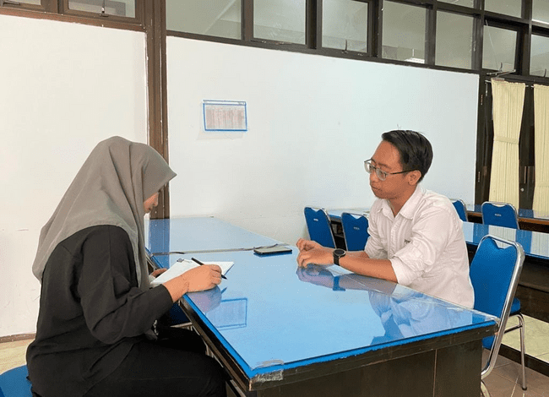

Infoman : Novita Indiani S kom (Staf penanganan korban kekerasan)
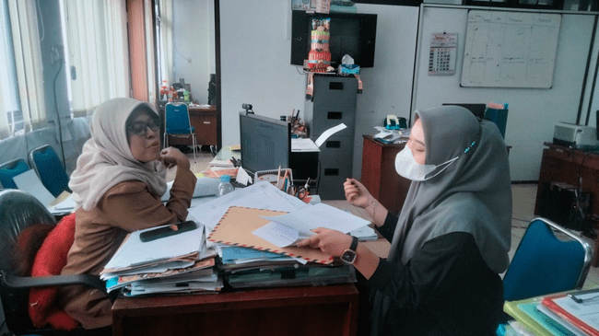

Informan : Ibu SH (Korban kekerasan)
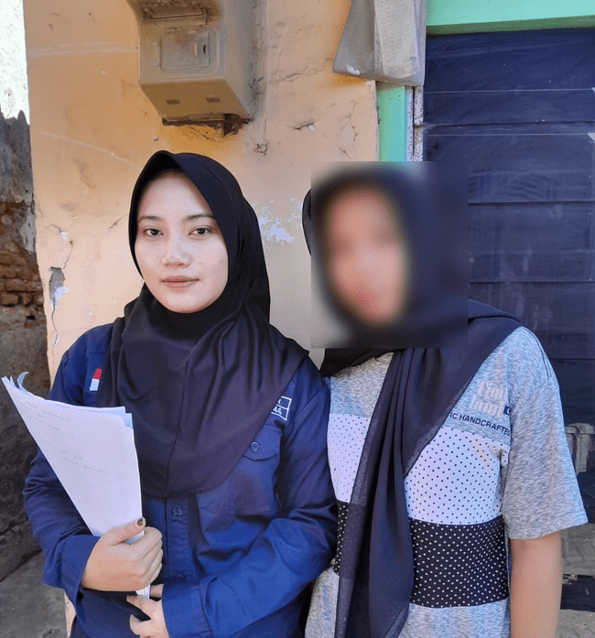

Informan : Ibu N (Korban Kekerasan)
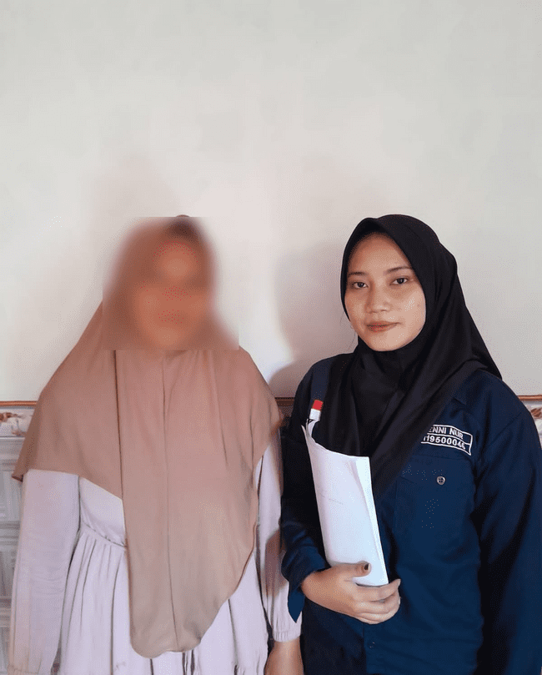
Informan : Ibu DH (Korban Kekerasan) 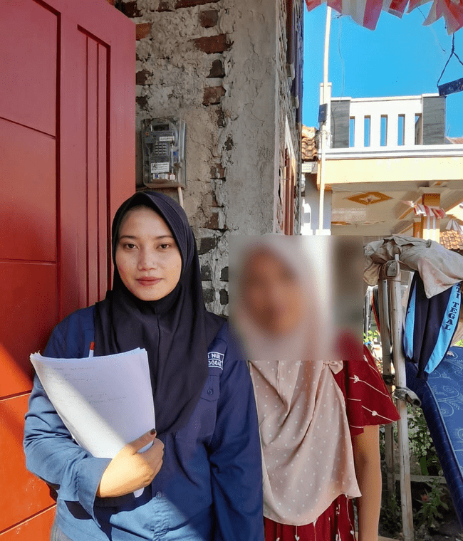

Informan : Suhayah (Masyarakat)
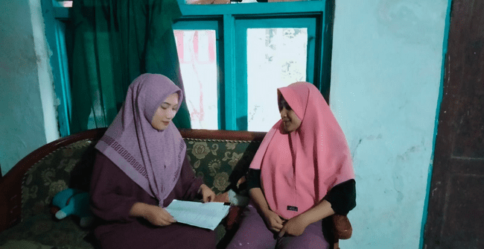

Informan : Daryati (Masyarakat)
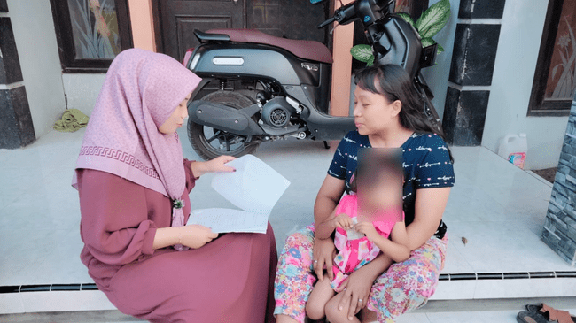

Informan : Wawih (Masyarakat)
